APPEL A MANIFESTATION D’INTERET
POUR LA REQUALIFICATION ET LA VALORISATION DU REZ-DE-CHAUSSEE DE L’ANCIENNE MAIRIE
SAINT PAUL DE VARCES – REQUALIFICATION DE L’ANCIENNE MAIRIE
La commune de Saint-Paul-de-Varces est située au Sud de Grenoble en amont de la vallée du Lavanchon. Elle est membre de la Métropole de Grenoble et adhérente au parc naturel du Vercors dont elle forme un de ses contreforts.
En 2017, la commune comprenait 2173 habitants qui bénéficient d’une magnifique vue sur les grands paysages qui bordent le village.
Attractif du fait de sa connexion à la voie rapide, le village de Saint-Paul-de-Varces est un territoire dynamique bénéficiant de deux centralités, l’une commerciale autour de la zone dite des « Tapaux » et l’autre historique autour de la place du village.
Cette place publique est en cours de requalification et bénéficie d’ une nouvelle dynamique avec l’intégration d’un marché hebdomadaire, et la proximité de la nouvelle salle polyvalente inaugurée en septembre 2019.
Aujourd’hui, la commune entreprend une réflexion sur une partie du rez-de-chaussée de l’ancienne mairie/école du village en recherchant un projet s’inscrivant dans la dynamique de transformation de cette centralité.

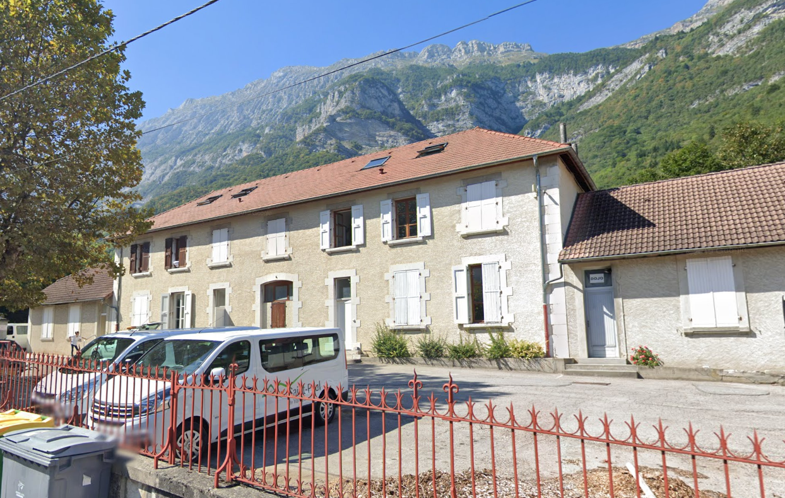

LES CONTRAINTES
Le porteur de projet devra tenir compte des spécificités du bâtiment (ancienne école) et de la présence de logements communaux dans le bâtiment. De ce fait, les commerces de détails tout comme les restaurants ne pourront être admis sur le site.
Si la collectivité réalisera les travaux nécessaires à la sécurité et l’accessibilité, les aménagements intérieurs restent à la charge du porteur de projet.

CONTACTS ET VISITES
Mairie de Saint-Paul de Varces
e-mail : projetAM@saintpauldevarces.fr
Seuls les dépôts dématérialisés des dossiers seront acceptés.
Une visite des locaux peut être organisée avec la commune sur prise de rendez-vous
L’ASSIETTE DU PROJET
Le projet repose sur la mise en location du rez-de-chaussée/Est ou Ouest du bâtiment de l’ancienne Mairie.
La surface d’expression se compose respectivement de deux volumes de 55 et 60m² conformément aux plans détaillés en annexe du document.
Le R+1 est actuellement occupé par des logements communaux.
LES PROJETS CIBLES
- Les projets portant autour de l’enfance et de la jeunesse permettant de compléter les services communaux.
- Les activités associatives ou commerciales permettant de favoriser la vie de village.
- Les services de proximité tournés vers l’intergénérationnel
- Les projets paramédicaux

PHASES DE SELECTIONS :
- Phase d’éligibilité qui va prendre essentiellement en compte le respect des projets ciblés
- Phase de sélection reposant sur les éléments décrits au dos du document
La commune constituera un comité de sélection spécifique composé d’élus et de techniciens et recevra les candidats durant la phase de sélection.
OBJET DE L’AMI
L’objet du présent appel à manifestation d’intérêt (AMI) est de susciter, d’identifier et de sélectionner un projet permettant de participer à la requalification du centre village. Ce projet s’inscrit en complément des différents projets de réflexions, notamment la requalification de la place publique.

CRITERES DE PRESELECTION ET SELECTION DES CANDIDATS

L’AMI sera sélectif et prendra en compte l’intégralité des informations fournies par les candidats, notamment sur les éléments suivants :
En phase de pré-sélection, la pertinence du projet vis-à-vis des enjeux communaux (places publiques, services…) et le respect des contraintes seront les seuls critères de sélection.
En phase de sélection, les critères suivants seront jugés (100pts)
- Originalité et intégration du projet (30 pts)
- Economie du projet (20 pts)
- Qualité environnementale du projet (10 pts)
- Modalité de mise en œuvre du projet (20 pts)
- Redevance et loyers (20 pts)
Un comité de sélection sera mis en place par la municipalité.

PIECES CONSTITUTIVES DU DOSSIER DE CANDIDATURE
- Présentation des porteurs du projet comprenant leur parcours et démarche personnelle
- Note de présentation du projet intégrant les éléments suivants
  - Présentation générale du projet avec des données quantitatives et qualitatives, notamment environnementales
  - Modèle économique intégrant le plan de financement et de développement sur 3 années à minima
  - Redevances ou loyers pouvant être supportés par le projet
  - Plan d’implantation
- Planification et mise en œuvre du projet

PROCESSUS DE SELECTION ET CALENDRIER
- 9 SEPTEMBRE 2022 – Mise en ligne de l’AMI
- 30 DECEMBRE 2022 – Date limite de dépôt des candidatures

- JANVIER 2023 – PRE-SELECTION DES CANDIDATS et INFORMATION AUX CANDIDATS DES PROJETS RETENUS

- FEVRIER 2023 – PRESENTATION DES PROJETS DEVANT LE COMITE DE SELECTION et INFORMATION DU OU DES LAUREATS RETENUS

